

**Ventanas: Página Web**

Programación Web

Maestro: JOSÉ ORIHUELA SÁNCHEZ

Alumno: Manuel Amaury Mendoza García

Matrícula: 1884105

Grupo: 002

14/11/2020

Relación Es 1:M

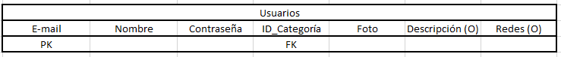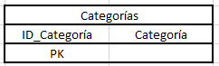

Relación Suspender 1:M

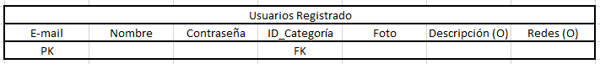

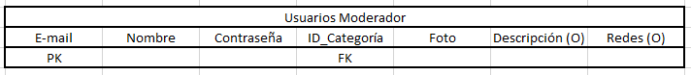

Relación Comentar 1:M

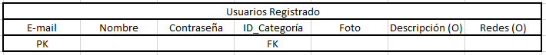

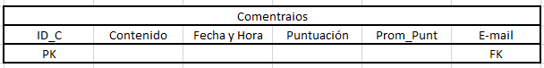

Relación Borrar 1:M

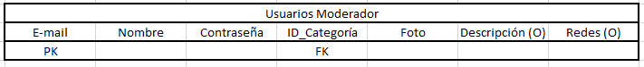

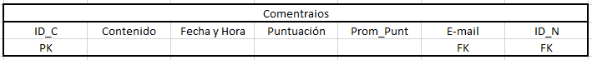

Relación Generar 1:M

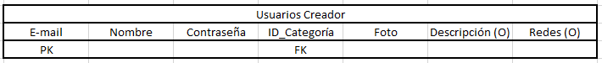

Relación Acepar/Rechazar 1:M

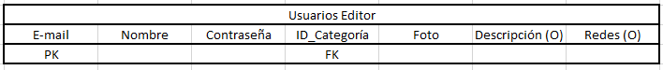

Relación Contiene M:1

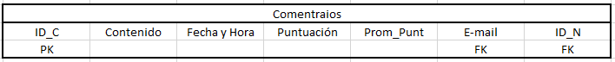

Relación Guarda M:M



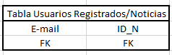Tabla Asociativa

